Прокуратура Большеглушицкого района разъясняет: «Что такое антикоррупционная политика организации?»

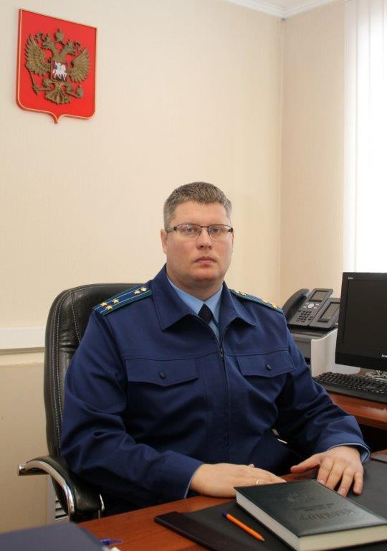
Положения действующего законодательства разъясняет прокурор района Дмитрий Абросимов.

Антикоррупционная политика организаций определяется особенностями ее деятельности.

В антикоррупционной политике организации могут быть отражены:

- цели и задачи антикоррупционной политики;
- используемые понятия и определения;
- область применения политики и круг лиц, попадающих под ее действие;
- обязанности руководителей и работников, связанные с предупреждением коррупции;
- ответственность работников за несоблюдение положений антикоррупционной политики;
- порядок пересмотра и внесения изменений в антикоррупционную политику организации;
- используемые в организации антикоррупционные инструменты.

27.04.2021

